**ASSUNTO: Requer ao Excelentíssimo Senhor Prefeito Municipal Carlos Nelson Bueno, informações sobre o ferro velho localizado ao lado do Condomínio Felicita, diante das seguintes informações recebidas que necessitam de providências urgentes.**

**DESPACHO**

**SALA DAS SESSÕES____/____/_____**

**PRESIDENTE DA MESA**

**REQUERIMENTO Nº DE 2.020**

**SENHORES VEREADORES e VEREADORAS,**

Considerando denúncia de que há um ferro velho chamado Delta Car, localizado no Bairro Jardim Scomparim ao lado do Condomínio Felicita, o qual vem “empilhando” carcaças de veículos afetando o muro do condomínio residencial, acumulando água parada, trazendo preocupações aos moradores em decorrência da dengue entre outras situações. E o presente para:

**REQUERER** na forma regimental, e depois de ouvido o Douto Plenário desta Casa, que seja oficiado o **Excelentíssimo Senhor Prefeito Municipal, Carlos Nelson Bueno**, para que através da Secretaria competente, prestem informações se o ferro velho localizado na área de propriedade de Lenita Antônia Scomparim Blefari, nome comercial Delta Car, possui alvará de funcionamento e se a forma que os veículos estão sendo colocados estão de acordo com a legislação, tendo em vista as fotos que seguem abaixo, as quais demonstram indícios de irregularidade, justificando-se o atendimento deste requerimento com urgência.

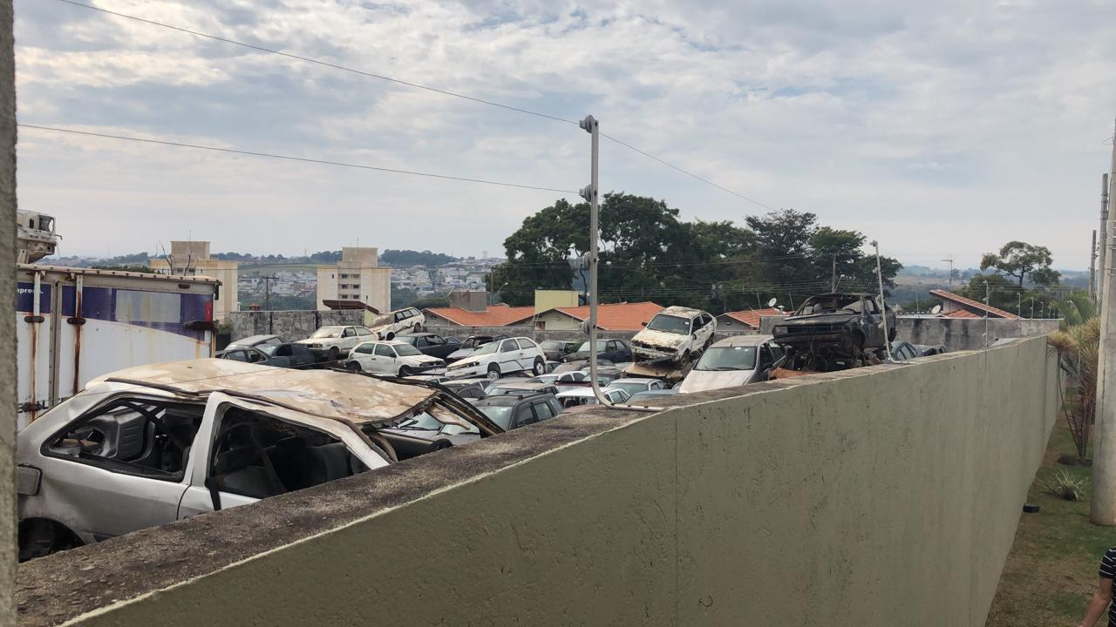

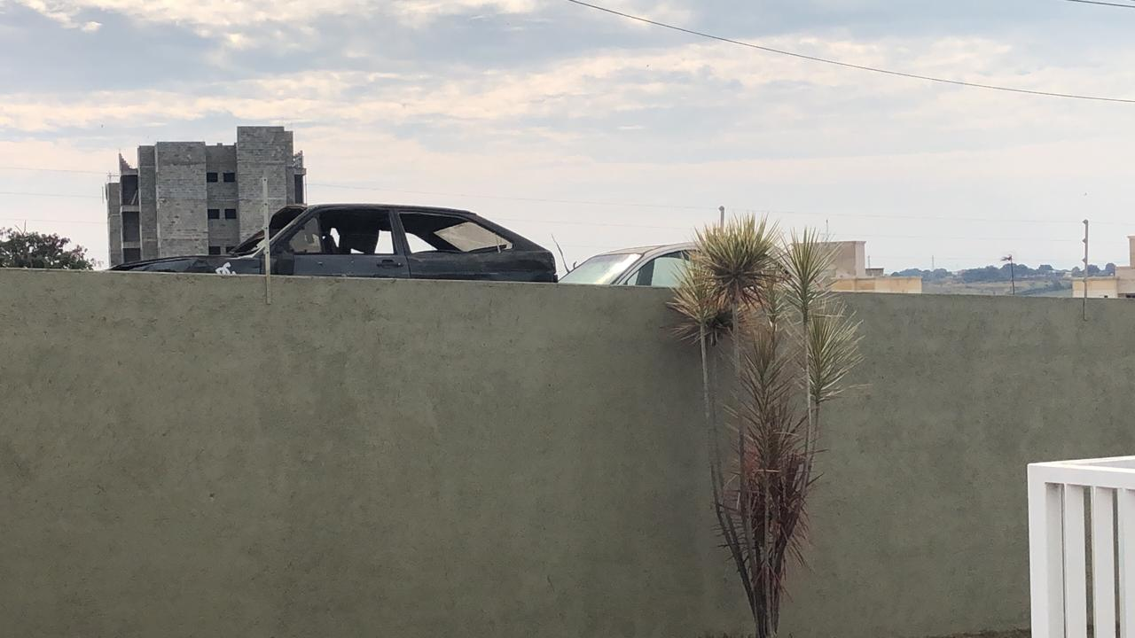

**SALA DAS SESSÕES “VEREADOR SANTO RÓTOLLI”, em 05 de junho de 2.020.**

**VEREADOR MANOEL PALOMINO.**

**Presidente da Câmara Municipal**